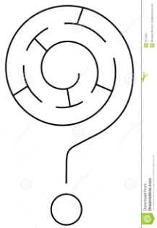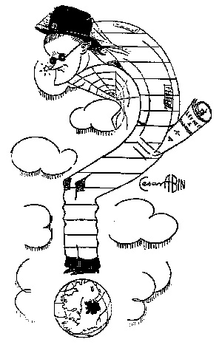

mu

mi

1. Rana etler naneli ….?
2. Mete limonlar iri .....?
3. Metin aleti tamir ettin ….?
4. Mine atlar terli ……?
5. Anne mama etli …...?
6. İnan etler naneli ….. ?
7. Niran ellerin terli …..?
8. Tonton nine o otel …..?
9. Emre o Mine …..?
10. Emin onu ittin ….?
11. Emine tarla otlu ….?
12. Ata narlar morlu ….?